VENDIM
Nr. 96, datë 12.5.2025

MBI PËRCAKTIMIN E ÇMIMIT TË SHITJES SË ENERGJISË ELEKTRIKE NGA FURNIZUESI I MUNDËSISË SË FUNDIT PËR MUAJIN PRILL 2025, PËR KLIENTËT E LIDHUR NË NIVELIN E TENSIONIT 35 kV

Në mbështetje të neneve 16 dhe 87, pika 4, të ligjit nr. 43/2015, “Për sektorin e energjisë elektrike”, të ndryshuar; “Metodologjisë së përcaktimit të çmimit të shitjes së energjisë elektrike nga Furnizuesi i Mundësisë së Fundit”, miratuar me vendimin e Bordit të Entit Rregullator të Energjisë (ERE) nr. 201, datë 4.12.2017, e ndryshuar me vendimin nr. 144, datë 25.6.2018, dhe nr. 233, datë 20.12.2019; dhe nenit 15 të “Rregullores për organizimin, funksionimin dhe procedurat e ERE-s”, miratuar me vendimin e Bordit të ERE-s nr. 96, datë 17.6.2016; Bordi i ERE-s, në mbledhjen e tij të datës 12.5.2025, pasi shqyrtoi relacionin me nr. 1664/1 prot., datë 9.5.2025, të përgatitur nga Drejtoria e Tarifave dhe Çmimeve “Mbi përcaktimin e çmimit të shitjes së energjisë elektrike nga Furnizuesi i Mundësisë së Fundit për muajin prill 2025, për klientët e lidhur në nivelin e tensionit 35 kV”,
konstatoi se:
I. Aspektet ligjore dhe procedurale
1. Paraqitja e kërkesës nga FSHU sh.a.
Shoqëria FSHU sh.a., me shkresën nr. 2286 prot., datë 30.4.2025, protokolluar në ERE me nr. 1664 prot., datë 2.5.2025, ka depozituar kërkesën për miratimin e çmimit të shitjes së energjisë elektrike për muajin prill 2025, për klientët e lidhur në nivelin e tensionit 35 kV që furnizohen nga Furnizuesi i Mundësisë së Fundit.
2. Procesi i shqyrtimit të dokumentacionit nga ERE
Kërkesa është shqyrtuar në përputhje me nenin 15 të “Rregullores për organizimin, funksionimin dhe procedurat e ERE-s”, miratuar me vendimin nr. 96, datë 17.6.2016, si dhe në mbështetje të neneve 16 dhe 87, pika 4, të ligjit nr. 43/2015, “Për sektorin e energjisë elektrike”, të ndryshuar, si dhe “Metodologjisë për përcaktimin e çmimit të shitjes së energjisë elektrike nga Furnizuesi i Mundësisë së Fundit”, miratuar me vendimin e Bordit të ERE-s nr. 201, datë 4.12.2017, të ndryshuar.
II. Analiza e përllogaritjes së çmimit të shitjes së energjisë elektrike nga Furnizuesi i Mundësisë së Fundit për muajin prill 2025, për klientët e lidhur në nivelin e tensionit 35 kV
1. Blerja e energjisë në bursë
Për muajin prill 2025, FSHU sh.a. ka siguruar sasinë e nevojshme të energjisë elektrike për këtë kategori klientësh përmes blerjeve mujore në Bursën Shqiptare të Energjisë (ALPEX), duke u bazuar në profilet ditore të prokuruara, çmimet ditore/orare dhe vlerat përkatëse të faturuara.
2. Përllogaritja e Çmimit Mesatar të Ponderuar të Blerjes (ÇBEt)
Bazuar në të dhënat e paraqitura, FSHU sh.a. ka përllogaritur çmimin mesatar të ponderuar të blerjes së energjisë elektrike për muajin prill 2025 në vlerën 7.82 lekë/kwh. Kjo vlerë është verifikuar edhe nga ERE, nëpërmjet një rillogaritjeje, nga e cila rezultoi se mesatarja e ponderuar e çmimit të blerjes së energjisë elektrike është 7.82 lekë/kwh, në përputhje me përllogaritjet e paraqitura nga shoqëria.
3. Komponentët sipas Metodologjisë (neni 8, vendimi nr. 201, datë 4.12.2017, i ndryshuar)
Në përputhje me metodologjinë përkatëse, komponentët e përdorur për përllogaritjen e çmimit të shitjes së energjisë elektrike janë si më poshtë:
- Çmimi mesatar i ponderuar i blerjes së energjisë elektrike (ÇBEt) për muajin prill 2025: 7.82 lekë/kwh;
- Tarifa e shërbimit të transmetimit të energjisë elektrike për periudhën 1 shkurt 2025–31 dhjetor 2027, e miratuar me vendimin e Bordit të ERE-s nr. 279, datë 16.12.2024: 0.85 lekë/kwh;
- Tarifa e shërbimit të shpërndarjes në nivel tensioni 35 kV, sipas vendimit të Bordit të ERE-s nr. 288, datë 23.12.2024, “Mbi lënien në fuqi të vendimit të Bordit të ERE-s nr. 73, datë 13.4.2022”: 1.55 lekë/kwh;
- Kostot administrative: 1.06 lekë/kwh;
- Kurset zyrtare të këmbimit të publikuara nga Banka e Shqipërisë (lekë/euro), për çdo datë respektive në harkun kohor 28.3.2025–29.4.2025.
- Në zbatim të “Metodologjisë së përcaktimit të çmimit të shitjes së energjisë elektrike nga Furnizuesi i Mundësisë së Fundit”, referuar aplikimit të FSHU sh.a., si dhe mbështetur në llogaritjet e ERE-s, çmimi i shitjes së energjisë elektrike për klientët që furnizohen nga Furnizuesi i Mundësisë së Fundit për muajin prill 2025, përllogaritet si më poshtë:

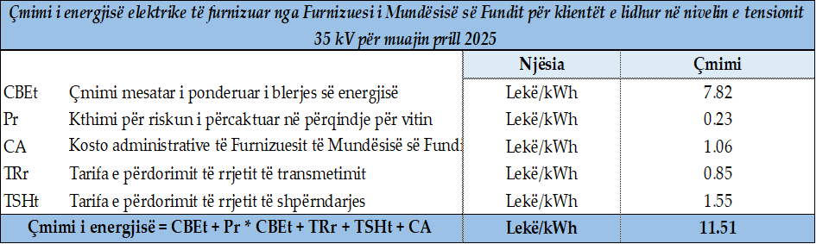

- Bazuar në çdo element të formulës llogaritëse, si dhe duke marrë në konsideratë të dhënat e paraqitura në aplikimin e shoqërisë, rezulton se:
- Çmimi i shitjes së energjisë elektrike për klientët e lidhur në nivelin e tensionit 35 kV të furnizuar nga Furnizuesi i Mundësisë së Fundit do të jetë 11.51 lekë/kwh për muajin prill 2025.
Për gjithë sa më sipër, Bordi i ERE-s

VENDOSI:

1. Përcaktimin e çmimit të shitjes së energjisë elektrike të furnizuar nga Furnizuesi i Mundësisë së Fundit për muajin prill 2025 prej 11.51 lekësh/kwh për klientët e lidhur në nivelin e tensionit 35 kV.
2. Ndryshimi i secilit element përbërës në llogaritjen e çmimit të shitjes së energjisë elektrike të furnizuar nga Furnizuesi i Mundësisë së Fundit për kategoritë e klientëve të cilësuara në këtë vendim, do të përbëjë shkak për rishikimin e këtij vendimi nga Bordi i ERE-s.
3. Drejtoria e Tarifave dhe Çmimeve të njoftojë aplikuesin për vendimin e Bordit të ERE-s.
Ky vendim hyn në fuqi menjëherë.
Çdo palë e përfshirë në këtë procedurë mund t’i kërkojë ERE-s, brenda 7 ditëve kalendarike nga data e marrjes së vendimit, rishikimin e vendimit të Bordit, në rast se ka siguruar prova të reja që mund ta çojnë Bordin në marrjen e një vendimi të ndryshëm nga i mëparshmi, apo për gabime materiale të konstatuara. Për këtë vendim mund të bëhet ankim në Gjykatën Administrative Tiranë, brenda 30 ditëve kalendarike nga dita e publikimit në Fletoren Zyrtare.
Ky vendim botohet në Fletoren Zyrtare.

KRYETAR
Petrit Ahmeti

